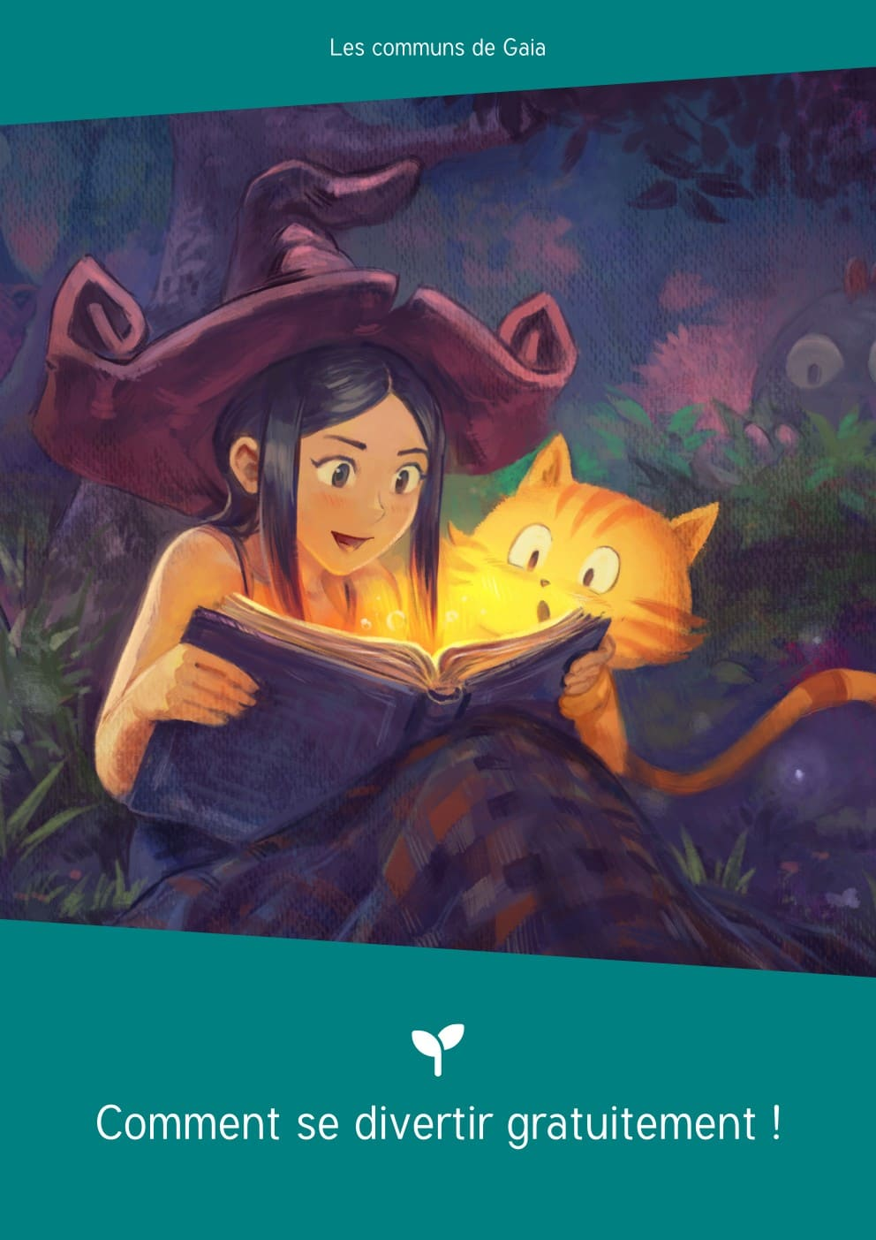
Les communs de Gaia
Table des matières
I. Avant-propos 1
II. Licences 2
III. Introduction 3
IV. Qui suis-je ? 4
V. Le petit bac 5
VI. Le pendu 6
VII. Le mur 7
VIII. Le jeu du tapis 7
IX. Le jeu de la boulette 8
X. We will rock you 9
XI. Plaques minéralogiques 9
XII. Comptons jusqu’à 20 10
XIII. Le mot 10
XIV. Le jeu du malade 11
XV. Cadavres exquis 12
XVI. Le palet cailloux 14
XVII. Le jeu du dictionnaire 15
XVIII. Le jeu des coins 16
XIX. Super morpion 17

Avant-propos
Nous souhaitons que ce document devienne une ressource collaborative de jeux partagés gratuitement et librement.
Tu dis : « Cette pensée est à moi. » Non mon frère,
Elle est en toi, rien n’est à nous.
Tous l’ont eue ou l’auront. Ravisseur téméraire, Au domaine commun bien loin de la soustraire, Rends-la comme un dépôt : Partager est si doux !

Henri-Frédéric Amiel, « Rien n’est à nous » (Jour à jour, 1880)

Ce document est certainement imparfait, incomplet et peut comporter des erreurs. Merci de nous contacter à bonjour@graineahumus.org pour participer à son amélioration.

Retrouvez la dernière version sur www.graineahumus.org.

Licences
Le contenu écrit de ce document est en licence CC0.
La licence CC0 autorise toute personne à réutiliser librement ces travaux, les améliorer, les modifier, quel que soit le but et sans aucune restriction de droit, sauf celles imposées par la loi.
Le document est réalisé avec Libre Office (Mozilla Public Licence) et Inkscape (GNU GPL).
La police d’écriture utilisée est Tuffy (Domaine public).
Les icônes sont de Font Awesome sous licence Creative Commons BY.
La photo de couverture est réalisée par Dzaky Adinata sous licence Creative Commons BY-SA.
Les dessins de couverture et de quatrième de couverture sont réalisés par David REVOY sous licence Creative Commons BY-SA.

Version 1.1 (Août 2025) par Ben LARCHER, membre de l’association « De la graine à l’humus ».

Introduction
Nous souhaitons mettre en avant des jeux gratuits, simples à mettre en place, avec ce que l’on a sous la main.
On ne parlera pas ici de reproduction de jeux de société comme le touché-coulé, l’awalé, la mérelle ou tant d’autres qui peuvent aussi s’adapter.
Certes, avec 5 dés, un paquet de cartes de tarot et un paquet de 54 cartes, on peut faire beaucoup de jeux pour pas grand-chose. Mais allons plus loin encore !
Nous verrons ici comment mettre en place un jeu en moins de 5 minutes avec ce qui nous entoure. C’est bon pour le porte-feuille et pour la planète !

Qui suis-je ?
L’objectif de « Qui suis-je » est de découvrir l'identité du personnage collé sur son front en posant des questions dont la réponse ne peut être que « oui » ou « non ». Le gagnant est celui qui identifie son personnage en premier.

Mise en place
- On écrit le nom d’une personne célèbre ou d’un personnage de fiction sur un papier.
- Chacun donne son papier à son voisin de gauche (ou de droite, mais tout le monde a la même consigne).
- Lorsque l’on reçoit un papier, on le montre aux autres joueurs tout en le cachant pour nous.
- Chacun son tour, on essaye de deviner qui on est en posant des questions qui se répondent seulement par « oui » ou « non ». Si la réponse est « oui », le joueur qui interroge peut poser une autre question. Si la réponse est « non », c’est au tour de la prochaine personne.
- Le jeu s’arrête quand un joueur dont c’est le tour devine le personnage mystère indiqué sur son papier.

Variante 1
On peut aussi accepter les objets, les animaux…

Variante 2
Un seul joueur a une personne célèbre, un personnage de fiction, un objet ou un animal en tête.
Les autres joueurs posent chacun leur tour une question qui se répond seulement par « oui » ou par « non ». Si la réponse est « oui », le joueur
qui interroge peut poser une autre question. Si la réponse est « non », c’est au tour de la prochaine personne.
Le jeu s’arrête quand un joueur dont c’est le tour devine la réponse.

Le petit bac
Il faut trouver en un temps limité, une série de mots commençant par la même lettre appartenant à une catégorie définie.
Ce jeu nécessite un crayon et une feuille de papier par personne.

Mise en place
- On définit une dizaine de catégories (prénom, personne célèbre, ville, pays, animal, objet, fruit, jeu, sport, livre, film, jeu vidéo…) que l’on écrit sur une feuille en entête de colonnes (une par catégorie). On rajoute une colonne pour la lettre choisie et une colonne pour les points.
- Chacun son tour, on tire une lettre au hasard en récitant l’alphabet dans sa tête. Quelqu’un dit « stop » pour choisir la lettre.
- Chaque joueur doit écrire un maximum de mots commençant par la lettre pour chaque catégorie.
- La manche se termine au choix une fois qu'un des joueurs a complété tous les mots.
- Chaque mot unique valable rapporte un point.
- La partie se termine à l'issue d'un nombre de séries définies.
- Le joueur au total de points le plus élevé gagne.

Variantes
Les variantes sont nombreuses, on peut aussi :
- imposer une lettre chacun son tour ;
- arrêter la manche sur un commun accord ou dans un temps imparti.
- obtenir deux points par mot unique et un point par mot commun ;
- obtenir des points par mot commun uniquement ;
- faire toutes les lettres de l’alphabet…

Le pendu
L’objectif est de deviner un mot en un nombre de coups impartis.

Mise en place
- Un joueur trace un nombre de traits égal au nombre de lettres du mot qu’il a en tête.
- Le ou les autres joueurs à tour de rôle disent une lettre. Si celle-ci est présente, alors elle est ajoutée sur le trait où elle se trouve. Sinon, un trait dessinant un pendu ci-après est ajouté (11 traits en tout, plus ou moins selon les variantes du dessin).
- Le jeu s’arrête si le mot est deviné (victoire de ceux qui devinent) ou si le pendu est complet (victoire du joueur faisant deviner).
- Exemple :

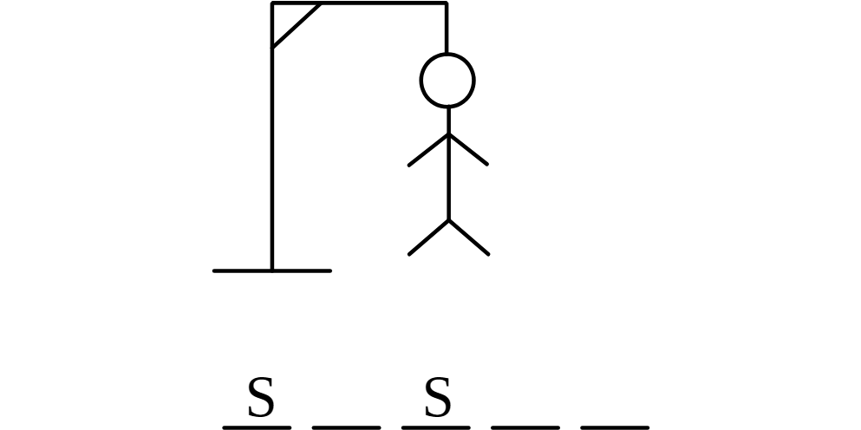
Variantes
On peut soit écrire toutes les occurrences de la lettre citée, soit ne la noter qu’à un seul endroit. Il faut cependant annoncer cette règle !

Le mur
Un jeu d’adresse à pratiquer dehors.

Mise en place
- On trace une ligne de un mètre de longueur environ, à 60 cm d’un mur (parallèle à celui-ci). On place une ligne de tir de la même longueur à environ deux mètres de la ligne proche du mur (donc à environ 2 mètres 60 du mur).
- Chaque joueur a trois pierres distinctives des autres joueurs (marquées ou de différentes couleurs).
- À la ligne de tir, le premier joueur lance une de ses pierres. Elle doit atterrir entre la ligne et le mur, mais sans avoir touché le mur (elle est écartée dans ce cas).
- On jette tour à tour une pierre.
- En fin de manche, on compte un point par pierre la plus proche du mur et un point supplémentaire si la deuxième pierre la plus proche du mur est du même joueur, idem pour la troisième.
- On arrête la partie à dix points.

Le jeu du tapis
Un jeu de coopération.

Mise en place
- Sur un grand tapis (ou un drap) se trouvent un certain nombre de personnes (assez pour remplir la moitié de l’espace en étant un peu serré).
- Le but est de tous rester sur le tapis tout en le retournant.
On peut apporter un narratif pour justifier la situation. Par exemple, vous êtes sur un tapis volant, mais il est à l’envers. Si vous ne restez pas sur le tapis, il va en profiter pour partir sans vous et reprendre sa liberté.

Le jeu de la boulette
Un jeu de rapidité, où il faut deviner le plus de mots possibles.

Mise en place
- On fait deux équipes. Chaque joueur reçoit huit bouts de papier.
- Chaque joueur écrit un mot différent par bout de papier reçu et froisse ensuite les bouts de papier en boulettes. Elles sont placées au milieu d’une table.
- Chacun sont tour, les joueurs ont 1 minute 30 pour faire deviner le plus de mots possibles aux autres joueurs de leur équipe.
- Première manche : les joueurs décrivent le mot pioché sans utiliser ni le mot écrit, ni un mot de la même famille.
- Une fois tous les mots trouvés, on compte les points (un par mot trouvé).
- Deuxième manche : les joueurs décrivent le mot pioché en un seul mot, toujours sans utiliser un mot de la même famille.
- Une fois tous les mots trouvés, on compte les points (un par mot trouvé).
- Troisième manche : les joueurs décrivent le mot pioché en mimant.
- Une fois tous les mots trouvés, on compte les points (un par mot trouvé).
Un joueur peut passer un mot s’il n’arrive pas à le faire deviner.

We will rock you
Un jeu de rythme et de mémoire à partir de trois personnes.

Mise en place
- Chaque joueur choisit un signe distinctif à faire avec ses mains.
- On fait le tour des signes individuels pour les présenter aux autres joueurs.
- Le jeu démarre sur le rythme d’introduction de « we will rock you ». On frappe deux fois sur ses cuisses, puis on frappe dans les mains une fois et on répète le rythme.
- Le joueur lançant le jeu fera son signe au lieu de frapper dans ses mains, puis juste au rythme suivant, le signe d’une autre personne.
- La personne choisie fait alors son signe suivit d’un autre.
- Si quelqu’un se trompe, il est éliminé, jusqu’à temps de n’avoir plus qu’un seul joueur.
La personne dont c’est le tour peut accélérer le rythme, mais jamais le décélérer.

Plaques minéralogiques
Repérez les numéros des départements sur les plaques d'immatriculation. Idéal pour occuper les enfants en voiture.

Mise en place
- On repère les départements sur les plaques d’immatriculation.
- On tient à jour une liste où se trouvent les départements découverts.

Variantes
- On peut aussi ajouter les plaques des pays étrangers.
- On peut retrouver ou découvrir le département ou le pays trouvé.

Comptons jusqu’à 20
Un jeu de mémoire coopératif à partir de trois personnes.

Mise en place
- Les joueurs se placent en cercle.
- Un joueur commence en disant le chiffre un (puis c’est à la personne de droite de continuer dans l’ordre) ou en disant « un, deux » (c’est alors à la personne de gauche de prendre le relai).
- Le joueur suivant dit soit le chiffre suivant (et on continue à droite) ou les deux chiffres suivants (et on poursuit à gauche).
- Ainsi de suite jusqu’à ce que quelqu’un parle quand ce n’est pas son tour ou se trompe. On reprend alors à zéro.
- On continue jusqu’à vingt.
- Arrivé à vingt, on remplace un des chiffres par un mot et on reprend à un.
- On continue jusqu ‘à remplacer tous les chiffres par des mots et réussir à tous les dire dans la dernière manche.

Le mot
Un jeu de culture linguistique.

Mise en place
- Un joueur dit une lettre de l’alphabet.
- Le suivant en ajoute une autre en complétant pour avoir un mot cohérent en tête.
- Les suivants continuent de même ou font appel au bluff en demandant quel mot le joueur précédent avait en tête.
On peut utiliser un système de comptage de points ou d’élimination.
Un dictionnaire sous la main peut être utile.

Le jeu du malade
Un jeu où une personne doit deviner la maladie des autres.

Mise en place
- Un joueur, le « docteur », est mis à l’écart et doit deviner la maladie des autres.
- Les autres joueurs sont en cercle et sont questionnés par le joueur « docteur ». Le docteur doit poser une question différente à chaque fois.
- Exemples :
- La première personne ne répondra pas, elle est temporairement mutique.
- La deuxième, pour qui la question doit être différente, répondra alors à la question posée à la première. De même, chaque personne répond à la question posée à la personne précédente.
- Le « docteur » doit deviner cet état de décalage.
On peut aussi avoir d’autres maladies, comme l’interdiction de dire « oui » ou « non », d’utiliser la lettre « o »…

Cadavres exquis
Un jeu aux très multiples variantes…

Mise en place
- On prend une bande de papier que l’on plie dans la longueur en cinq, sept ou neuf rectangles de même taille.
- Le premier joueur écrit un mot.
- Le deuxième dessine ce mot.
- Pour le troisième, la bande est pliée pour ne plus voir le premier mot. Il indique le mot que lui évoque le dessin précédent.
- On plie un rectangle de plus dans l’ordre chronologique pour le rendre invisible à chaque fois. On alterne dessin et mot.
- À la fin, un point est gagné par mot identique au premier mot pour le joueur l’ayant écrit, et un point pour chaque personne ayant écrit le même mot.
- On décale d’un joueur à chaque fois et on compte les points une fois le tour fini.
Un même joueur ne peut pas intervenir deux fois sur la même bande de papier. Il faut adapter sa longueur au nombre de joueur.
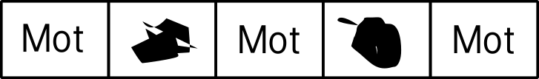

Variantes
- On peut jouer par équipe pour éviter les sabotages d’autres joueurs.
- On peut jouer uniquement avec des mots, sans utiliser le même mot que le précédent mais en essayant de faire deviner le mot précédent à la personne suivante.
- On peut écrire ainsi une histoire en cadavre exquis en faisant une phrase chacun. On peut aussi ajouter entre chaque section les mots « mais » et « donc » de manière alternée.

Le palet cailloux
Un jeu d’adresse à faire dehors.

Mise en place
- On trace un cercle de 60 cm de diamètre environ, à 2 m d’une ligne de départ.
- Chaque joueur a trois pierres distinctives des autres joueurs, appelées palets. Ils sont marqués ou de différentes couleurs.
- À la ligne de départ, le premier joueur jette une autre pierre, le « petit », plus petite que les palets. Elle doit atterrir dans le cercle. Il a le droit à trois essais, sinon, c’est au joueur suivant de jeter le « petit ».
- Une fois placé, on jette tour à tour un palet. S’il est le plus proche du petit, c’est au tour de l’autre joueur, sinon, on continue. Si aucun palet n’est dans le cercle et que l’on ne place par le sien dedans, c’est au tour de l’autre joueur également.
- En fin de manche, on compte un point pour le palet le plus proche du « petit » et un point supplémentaire si le deuxième palet le plus proche est du même joueur, idem pour le troisième.
- On arrête la partie à dix points.

Le jeu du dictionnaire
Un jeu de devinette basé sur un dictionnaire.

Mise en place
- Un joueur choisit un mot compliqué dans le dictionnaire et le dit aux autres.
- Chacun écrit secrètement une définition sur un papier individuel. La vraie définition écrite par le joueur ayant choisi le mot se trouve parmi toutes les définitions.
- Les papiers sont mélangés et lus par le joueur ayant choisi le mot.
- Les autres joueurs votent pour la définition qu’ils pensent être juste.
- Le joueur ayant écrit la définition majoritaire gagne autant de points que de votes (ou un point selon les envies).
- On alterne le joueur choisissant le mot à chaque tour.
On décide d’un nombre de points à atteindre pour définir un gagnant.

Variante
Quelqu’un choisit un mot dans le dictionnaire et les autres joueurs doivent deviner la définition en posant des questions dont les réponses sont uniquement « oui » ou « non ».

Le jeu des coins
Un jeu de déplacement et de stratégie qui se joue en extérieur.

Mise en place
- On matérialise au sol autant de coins que le nombre de joueurs moins un (par des vêtements, à la craie, des cailloux, des bouts de bois…).
- Chaque joueur va dans son coin et un joueur se place au centre.
- Au top, tous les joueurs doivent changer de coin et le joueur du milieu essaye de s’abriter dans un des coins également.
On peut décider d’un nombre de points à atteindre pour définir un gagnant (un point à chaque fois que l’on trouve une place par exemple).
On peut fonctionner par élimination des coins, voire imposer un temps limité pour trouver un coin.
Selon l’âge et le nombre de joueurs, on peut faire une forme plus ou moins grande.

Super morpion
Un simple morpion ? Non, un super morpion ! Un jeu à deux.

Mise en place
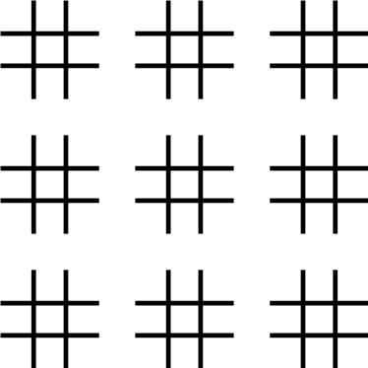
Sur une feuille de papier, placer neuf grilles de morpion sur trois lignes et trois colonnes, comme ci-dessous.
- Comme au morpion, on place alternativement une croix ou un rond. Le premier joueur place son symbole.
- Le joueur suivant doit jouer en fonction de l’emplacement du symbole du précédent. Par exemple, si le symbole précédent a été joué en haut à gauche d’une grille, le joueur suivant doit jouer sur la grille située en haut à gauche.
- Lorsqu’une grille est remportée avec les mêmes règles que le morpion, on place le symbole du gagnant sur cette grille par-dessus.
- Le but est d’aligner, sur l’ensemble, les symboles obtenus sur les grilles, comme si chaque grille était une case de morpion.


